Dag 6
Hallo Belgica.
Vandaag begon onze dag niet zo vroeg, we moesten om 8u15 aan de ontbijttafel zijn. Voor de vroege vogels tussen ons zijn er nog een paar gaan zwemmen in het mooie wellness zwembad van het hotel. We begonnen onze dag met een rondleiding door het hotel Solaris Ivan ****. Hier hebben we een prachtig gerenoveerd resort gezien waar veel tijd en geld in gestoken was.
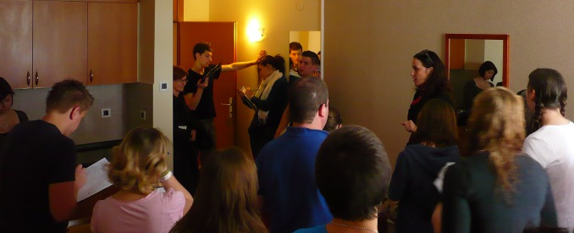
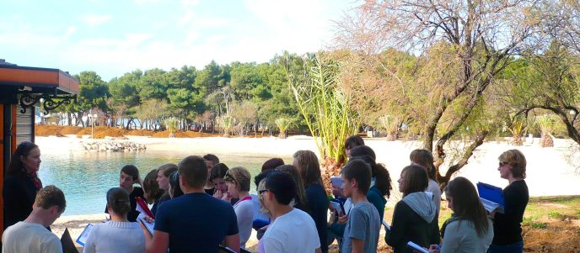
Hierna hebben we Sibenik bezocht waar Sanne (5toe) en Meris (6toe) een schitterende gidsbeurt hebben afgelegd. Voor de rondleiding door de stad hadden we een Nederlandstalige gids genaamd: Zdenka. Zij vertelt zeer gevarieerde verhalen en kan zeer goed Nederlands. Het mooiste van Sibenik was de Sint Jacobus kathedraal, een prachtige gotisch-renaissance kerk met een interieur waar zeker meneer Hoste niet meer weg wou.

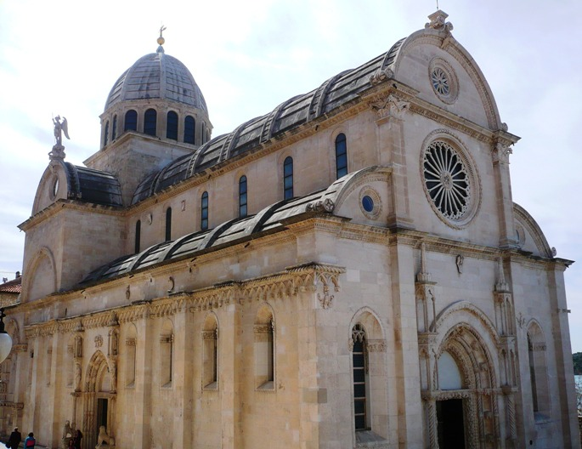

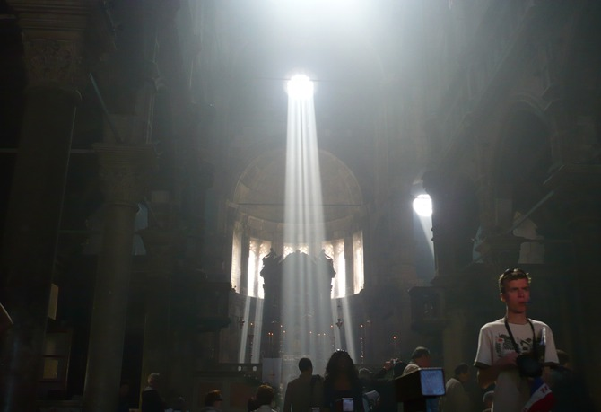

Na Sibenik zijn we doorgereden langst de Magistrale weg naar Primosten. De Magistrale weg is een stuk van de E65 die begint in Zweden en eindigt in Griekenland.
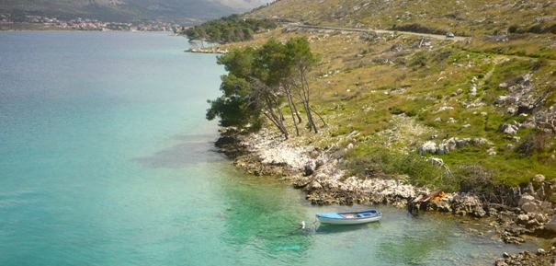
Primosten is een zeer klein stadje op een schiereiland met nog een originele stadsmuur. In dit stadje hebben Jeroen (5toe) en Kenneth (6toe) hun interessante gidsbeurt gedaan. Na de gidsbeurten hebben we geluncht aan de kade van de stad.
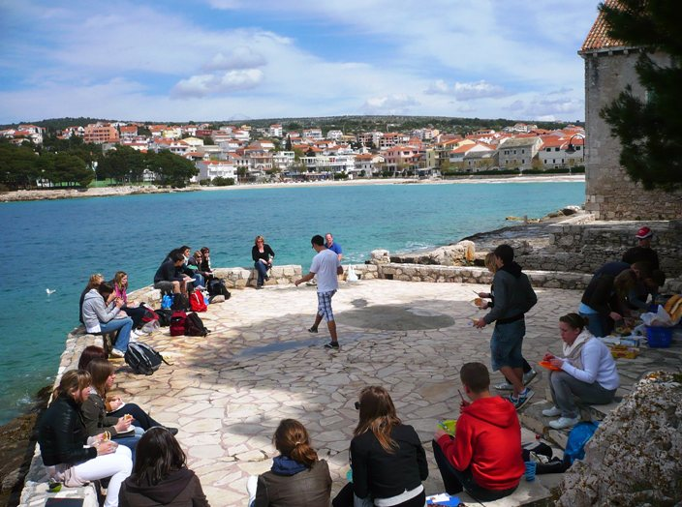
Met een volle maag reden we door naar Trogir, een romantisch eiland ingesloten tussen vasteland en een ander groot eiland. Hier deden dan Nikita (5toe) en Toon (6toe) hun schitterende gidsbeurt.
Trogir is een echt oude en typische Kroatische stad met zijn charmes en leuke wandelpaden. Zdenka heeft ons daar de mooiste plekjes laten zien. Na de rondleiding kregen we dan vrije tijd om souvenirtjes te kopen.
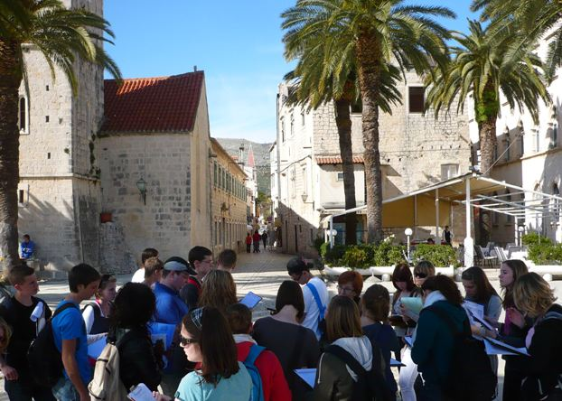
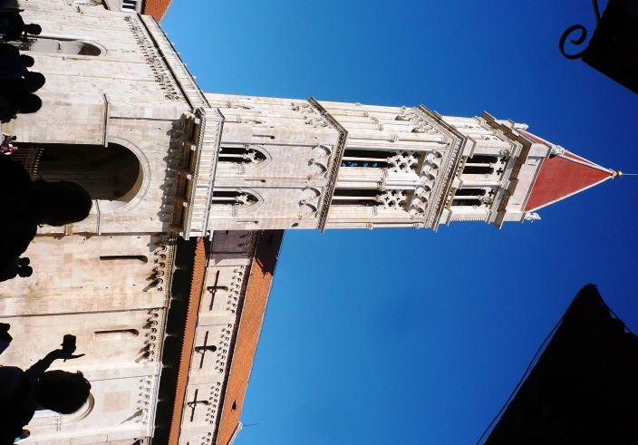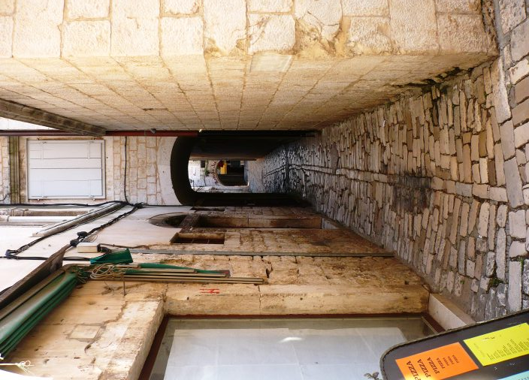
Hier was onze dag mee afgesloten, nu naar het hotel en lekker gaan eten.
Tot morgen voor het laatste verslag ! (mama’s en papa’s nog 2 nachten, niet getreurd!)
Geschreven door: Steffi, Kim en Valerya

